4. ОЦЕНКА УРОВНЯ ПРОФЕССИОНАЛЬНОГО РИСКА ВЫЯВЛЕННЫХ ОПАСНОСТЕЙ, РАЗРАБОТКА МЕРОПРИЯТИЙ ПО СНИЖЕНИЮ УРОВНЕЙ ПРОФЕССИОНАЛЬНЫХ РИСКОВ

Определение управления профессиональных рисков есть в статье 209 ТК РФ, в которой сказано, что управление профрисками – это элемент системы управления охраной труда, а в абзаце 2 части 2 статьи 214 ТК РФ содержится информация о том, что обязанность работодателя обеспечивать создание и функционирование системы управления охраной труда.
А также в приказе Роструда № 77 "Об утверждении Методических рекомендаций по проверке создания и обеспечения функционирования системы управления охраной труда" говорится о том, что управление профессиональными рисками относится к базовым процедурам.
Это очень важно понимать именно так, потому как надзорные органы трактуют исключительно таким образом.
Итак, это основные нормативно-правовые акты, на основании которых сейчас необходимо проводить оценку профессиональных рисков. Также с 2021 года практически во всех правилах по охране труда, утвержденными Минтрудом уже есть упоминание о необходимости работодателем оценивать риски.
А с марта 2022 года, с момента вступления в силу обновленного раздела X Трудового кодекса оценка рисков проводится во исполнение статьи 218 ТК РФ.
Для того чтобы сохранить жизни и здоровье сотрудников предприятия нужно выявить профессиональные риски, их оценить и внедрить управление ими.
Управление профессиональными рисками – это процедуры, проводя которые можно определить, оценить уменьшить воздействие профессиональных рисков на работников, выполняющих обязанностей по трудовому договору или в иных случаях.
Последствия могут быть самыми печальными, но если на меркантильном языке, то оценка профессиональных рисков поможет сократить незапланированные расходы компании на выплаты по больничным листам, восстановление испорченного оборудования в результате аварии или приобретение нового.
Сэкономить бюджет можно, просто исследовав условия труда и оценив вредные и опасные производственные факторы, которые нанесут непоправимый урон собственности компании.
Многие считают, что оценка рисков – это бесполезная трата времени и денег, даже если вы заказываете эту процедуру у экспертной организации, считая, что это документы, которые будут пылиться на полке.
Оценка профрисков – хороший аудит условий труда работников, возможность обратить внимание на те опасности на рабочих местах, на которым ранее не придавалось значение.
В школе пол с дефектами и есть риск травмирования не только детей, но и персонала, а денег из бюджета не выделяют. На основании проведенной оценки рисков данная опасность выявлена и включена в план мероприятий по улучшению условий труда и управления профессиональными рисками. Далее на основании плана составляется ходатайство в управление образования о необходимости выделения денежных средств.
Но если работодатель отказывается тратить деньги на охрану труда в целом и переубедить его нереально, то разговаривать про оценку профессиональных рисков можно, но уже в рамках развития специалиста по охране труда. В этом случае, СОТ должен постоянно расти в профессиональном плане.
И контрольно-надзорные органы уделяют оценке рисков сейчас серьезное внимание и при проведении проверки выявляют, знает ли работодатель о существовании такой процедуры в целом, каким образом проведена и оформлена, проводятся ли мероприятия по улучшению условий труда на рабочих местах. Они обращают внимание на положение о СУОТ, а именно на процедуру управления профессиональными рисками, которая входит в состав положения. Расписана она в нем или нет, адаптирована под организацию, функционирует или нет. Ну и соответственно уже делают выводы.
Но многие до сих пор отказываются от проведения оценки профрисков, потому как считают, что без единой утвержденной методики, работодатель тем не менее никому ничего не должен.
Порядок оценки уровня профессионального риска устанавливается федеральным органом исполнительной власти, осуществляющим функции по выработке государственной политики и нормативно-правовому регулированию в сфере труда (Минтруд).
Таким документов является действующий приказ Минтруда № 776н, из которого следует, что методы оценки уровня профессиональных рисков определяются работодателем с учетом характера своей деятельности и сложности выполняемых операций.
А также допускается использование разных методов оценки уровня профессиональных рисков для разных процессов и операций.
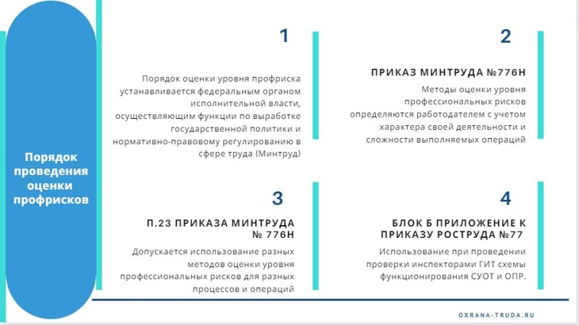
Рис. 4.1. Порядок проведения процедуры оценки уровня профессионального риска

По сути, порядок оценки профессиональных рисков сейчас уже установлен Приказом Минтруда № 776н (п.5):
- выявление опасностей;
- оценка уровней профессиональных рисков;
- снижение уровней профессиональных рисков.
Да он, конечно, типовой процесс ОПР не расписан настолько подробно, как это сделано, со специальной оценкой, где все мероприятия “от и до” указаны в Федеральном законе № 426. Но тем не менее обязанность есть и ее реализовывать.
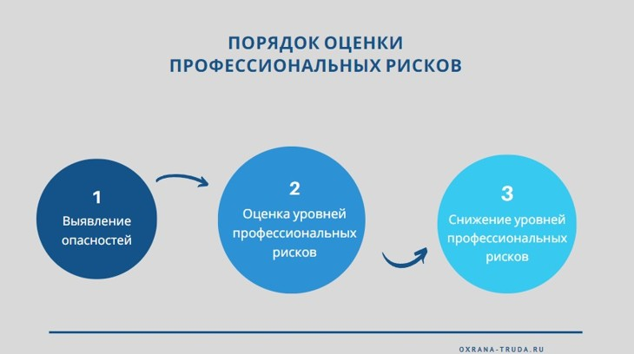
Рис. 4.2. Порядок оценки профессиональных рисков по приказу Минтруда № 776н

Порядок проведения оценки рисков очень идентичен порядку СОУТ, за исключение измерений, но в целом схожесть есть и многие компании эти процедуры интегрируют, но они соответственно не могут проводиться в рамках единой этапности проводимых процедур. Главное, выявить опасности, определить их уровень и работать над снижением. Потому как инспектор при проверке использует следующую схему, когда приходит на предприятие:
- управление профессиональными рисками;
- наличие и соответствие процедуры идентификации опасностей;
- наличие и соответствие процедуры оценки рисков;
- план мероприятий по управлению рисками;
- оценка возможностей устранения риска;
- принятые меры по исключению или снижению риска.
То есть это все определенные процедуры, разделенные на этапы, далее и при внеплановых проверках, при расследовании несчастных случаев, инспектора ГИТ, естественно, проверяют наличие каждого из этапов, а также эффективность внедренной системы оценки профессиональных рисков.
Ответственность работодателя в случае непроведения оценки рисков на основании статьи 5.27.1 КоАП РФ влечет наложение административного штрафа:
- на должностных лиц в размере от 2000 до 5000 рублей;
- на лиц, осуществляющих предпринимательскую деятельность без образования юридического лица от 2000 до 5000 рублей;
- на юридических лиц-от 50000 до 80000 рублей.
То есть отсутствие ОПР – это правонарушение, и всё это должно проводиться, оцениваться и документально все оформляться.
Кроме того, в приказе Роструда № 77 в п.10.2 указаны локальные нормативные акты, которые должны быть разработаны в рамках оценки профессиональных рисков и подлежащих проверке:
- перечень (реестр) опасностей;
- документ (раздел Положения о СУОТ работодателя), описывающий используемый метод (методы) оценки уровня риска;
- документ, подтверждающий проведение оценки уровней рисков, с указанием установленных уровней по каждому риску;
- документ, содержащий перечень мер по исключению, снижению или контролю уровней рисков.
Для начала необходимо определить методику оценки уровня профессиональных рисков. Работодатель может выбрать методику сам с учетом технологических процессов, операций (п.23 Приказа Минтруда № 776н).
Минтруд подготовил Приказ № 926 от 28.12.2021 "Об утверждении рекомендаций по выбору методов оценки уровней профессиональных рисков и по снижению уровней таких рисков", которые помогут выбрать метод оценки профрисков и разработать меры управления профрисками.
Работодатель может выбрать для проведения оценки один из 14 методов:
- контрольные листы;
- матричный метод;
- матричный метод на основе балльной оценки;
- анализ «галстук-бабочка»;
- анализ причинно-следственных связей;
- метод анализа «дерево решений»;
- метод анализа уровней защиты;
- метод технического обслуживания, направленный на обеспечение надежности;
- анализ опасности и критических контрольных точек;
- исследование HAZOP;
- структурированный метод "Что, если?" (SWIFT);
- метод анализа влияния человеческого фактора;
- оценку профессионального риска для здоровья работников;
- анализ эффективности затрат.
Порядок оценки профессиональных рисков, кратко определен, но не предоставляются перечень, форма и содержание документов по этой процедуре.
Поэтому необходимо установить формы и более подробный порядок в локальных нормативных актах организации – положении по оценке профессиональных рисков.
И если в организации принято решение самостоятельно провести оценку, своими силами, то нужно разработать алгоритм. Чтобы комиссия собралась и четко прописала, с чего начинается сама работа по оценке рисков и чем она заканчивается.
В положении необходимо подробно указать:
- алгоритм проведения оценки профессиональных рисков;
- термины и определения;
- область применения;
- цели процедуры;
- выбранный метод и каким образом проводится расчет;
- разграничение обязанностей ответственных лиц, которые занимаются процедурой;
- образцы документов.
Этого будет достаточно для того, чтобы инспектор посмотрел и понял, каким именно образом проводилась процедура, а не просто включили перечень документов, которые должны быть разработаны.
Чтобы не сложилось впечатление у проверяющего, что просто пришли три человека поставили галочки и разошлись.
И, конечно, такая важная и объемная работа должна проводиться комиссионно, именно поэтому первое с чего стоит начать – это подготовить приказ о создании комиссии по оценке рисков.
Многие работодатели всю это работу отдают на откуп службе охраны труда, но согласитесь, что один человек практически и физически не сможет все это выполнить, так как помимо оценки рисков у специалистов по охране труда очень много других дополнительных обязанностей.
Создавать комиссию лучше и правильнее из грамотных специалистов, которые есть у него в штате и это могут быть:
- административно-управленческий персонал;
- главный инженер;
- начальники структурных подразделений;
- метрологи;
- специалист по охране труда, либо руководитель службы охраны труда;
- представитель профсоюза.
То есть, лучше и правильнее будет включать инженерно-технических работников и специалистов, которые работают непосредственно в отделах, на производстве, четко знающих и понимающих сам технологический процесс, как он организован и контролируют безопасное выполнение работ. Нежели главного бухгалтера, начальника отдела кадров, такие специалисты в правилах безопасности не сильны, не смогут должным образом содействовать комиссии и взаимодействие будет малоэффективным. Поэтому лучше привлекать людей “приближенных к реальности”.
Также работодатели должны привлечь стороннюю организацию для сопровождения при проведении ОПР, у которой в состав должны входить эксперты, подтверждающие свою квалификацию и знания.
Для такого подрядчика в настоящее время не требуется наличия лицензии на право выполнения работ по оценки профессиональных рисков, нет необходимости состоять ни в каком из реестров Минтруда. Реестра по оценке рисков нет.
Лучше привлекать опытных специалистов, которые уже занимались этими вопросами, оценивали риски и могут поделиться своим положительным опытом.
Составлять график оценки профессиональных рисков необязательно, но в некоторых организациях это нужно делать. Например, его требуют вышестоящие инстанции в бюджетных организациях.
Но это удобно. Допустим, у вас большая разветвленная структура в компании, много подразделений и, чтобы упростить себе задачу, вы можете разбить оценку рисков в подразделениях по частям и проводить расчеты в соответствии с графиком.
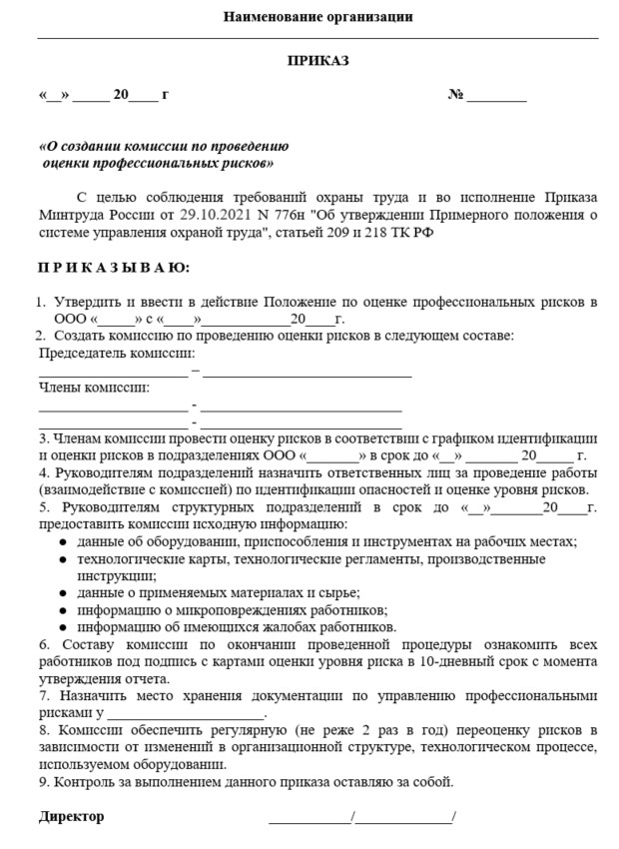
Рис. 4.3. Образец приказа о создании комиссии по оценке профрисков

А это удобно еще, потому что, если к вам с проверкой приходит инспектор ГИТ и попросит предоставить материалы по оценке рисков, а всю процедуру еще не провели, то кроме положения и приказа, можно показать график оценки профрисков и те материалы, которые уже были оформлены.
Есть доказательства, процедура запущена и предписания не будет. Главное, реально не затягивать процесс ОПР.
Далее начинается сама процедура оценки профессиональных рисков, которую можно организационно разбить на несколько этапов:
- сбор исходных данных;
- идентификация опасностей;
- оценка уровней профессиональных рисков;
- разработка мер управления профессиональными рисками.
Для начала определяем перечень рабочих мест, подлежащих оценке профессиональных рисков. Все рабочие места должны пройти через эту процедуру и персонал, работающий в офисе в том числе.
Опасность есть абсолютно на всех рабочих местах, только разница в уровне риска. Для бухгалтера он будет низкий, а для шахтера или работников объектов строительства может быть недопустимый.
То есть используя штатное расписание и понимая, какие именно должностные обязанности у каждого сотрудника организации, необходимо собрать сопутствующие документы для анализа, такие как:
- нормативно-правовые акты;
- локальные документы по охране труда, которые относятся к определенному рабочему процессу. Например, комиссия при сборе документов обнаружила, что нет инструкции по охране труда по выполняемому виду работ для слесаря-монтажника. Выявляется высокий уровень опасности, для данного рабочего места, так как нет четко прописанного требования безопасного выполнения работ;
- результаты специальной оценки, которая уже определила наличие вредных условий и класс условий труда;
- техническая документация: используем технологические регламенты, любые технологические документы, руководство, паспорт на оборудование руководство. Используя технологическую документацию на любой процесс и оборудование можно использовать для выявления рисков, которые могут возникнуть на рабочем месте;
- информационные данные о тех материалах, сырье и веществах, которые используются в технологическом процессе;
- применяемый инструмент;
- информация о несчастных случаях, профзаболеваниях, жалобах работников. Если ведется учет микротравм, данную информацию также необходимо запросить у руководителей структурных подразделений;
- жалобы персонала, за ненадлежащие условия труда. То есть во время проведения СОУТ, при подписании человеком карты СОУТ, он может быть не согласен, считая, что оценка проведена неправильно и те условия труда, которые определили эксперты, не соответствуют действительности;
- предложения по улучшению условий труда. Например, в организации есть активные работники, либо сильно развитой профсоюз или представители трудового коллектива, уполномоченные по охране труда, которые выдвигают свои требования;
- предписания специалиста по охране труда;
- предписания надзорных органов о выявленных нарушениях на рабочих местах, сроках по устранению и фактическое выполнение.
Основной ошибкой, которую допускают организации при проведении оценки профессиональных рисков – это придание главенствующего значения в данной процедуре осмотра рабочих мест.
Если вначале проанализировать нормативно-правовые акты, а именно правила по охране труда и выявить перечень требований, которые должны применяться к вашей организации, рабочим местам, понять какие правила нарушаются, где есть какие-то недочеты, то это процедура будет максимально полезна.
Когда у вас уже будет понимание, как работа должна строиться в теории, и эта теория даст вам понимание более половины опасностей, которые могут быть на рабочих местах, о которых вы ранее не задумывались.
Самое элементарное – эргономика рабочего места бухгалтера. Работает себе человек и вроде нет опасностей, но на самом деле оказывается есть опасность удара из-за падения снега или сосулек с крыши, опасность физических перегрузок при неудобной рабочей позе, вроде бы мелочи, но они есть и это тоже нужно учесть. А заметить и подумать об этом без изучения нормативки может быть сложно.
И уже во время визуального осмотра и опроса работника, увидите дефекты пола, складирование материалов с нарушением правил, отсутствие защитных кожухов, торчащие элементы конструкции набросанные материалы и так далее, отклонения от техпроцесса, которых в НПА невозможно найти.
Опрос персонала можно проводить с использованием чек-листов, еще их называют опросные листы или анкеты, которые можно разработать самостоятельно.
С 01 марта 2022 года можно руководствоваться Рекомендациями по выбору метода оценки уровня профриска (приказ Минтруда № 926), где предложены образцы опросных листов для разных условий труда.
То есть предложенный принцип действий, позволяет решать две проблемы:
- выявить требования безопасности, обеспечить их соблюдение в дальнейшем;
- эти требования в качестве мер управления и качестве идентифицированных опасностей отразить в своих документах.
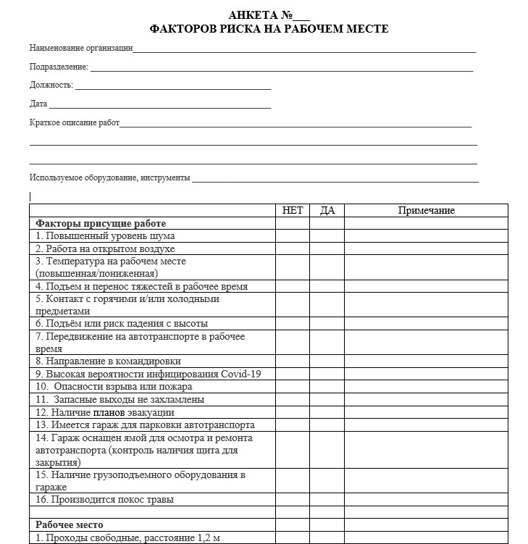
Рис. 4.4. Образец опросного листа работников при проведении оценки профессионального риска в организации

Далее следует идентифицировать опасности, которые могут причинить ущерб жизни или здоровью работников, которая состоит из двух частей:
- идентификация опасностей на основе требований НПА;
- осмотры РМ и опросы персонала.
Это основной этап процесса управления рисками, на котором мы выявляем и идентифицируем опасности, воздействует на здоровье человека и может оказывать вред, в результате которого человек может получить профзаболевание или травму. И как следствие: дополнительные выплаты работнику, если что-то произошло серьезное, по потере кормильца.
Но для того, чтобы минимизировать этот риск, сперва необходимо определить и выявить, как это сделать и на основании чего.
К потенциальным источниками опасностям, могут быть производственное и офисное оборудование, любой технологический процесс, любая операция, вторсырье и материалы, которые использует в работе сотрудник, например, конвейер, который является травмоопасным оборудованием, определенные трудовые функции – ремонт технологической установки. То есть все то, что он использует во время работы.
Риск – это сочетание возникновения вероятности события и его последствий.
То есть термин риск обычно используют тогда, когда существует возможность негативных последствий. Он может быть высокий, средний, малый, но риск повреждения или причинения каких-то вредных последствий для работника всегда имеет место быть. Поэтому риск, который связан с конкретной опасностью определяется сочетанием вероятности ущерба и тяжести.
Также, существуют ГОСТы, в которых четко есть определение и описание риска, опасности и самой идентификации, с конкретными примерами:
- ГОСТ Р 51898-2002 “Государственный стандарт Российской Федерации. Аспекты безопасности. Правила включения в стандарты";
- ГОСТ Р 51901.1-2002 "Управление надежностью. Анализ риска технологических систем";
- ГОСТ 12.0.230-2007 "Система стандартов безопасности труда. Системы управления охраной труда. Общие требования";
- ГОСТ Р 12.0.010-2009 “Национальный стандарт Российской Федерации. Система стандартов безопасности труда. Системы управления охраной труда. Определение опасностей и оценка рисков"
Необходимо изучить, какие опасности могут возникнуть при выполнении сотрудником его работы, а также учесть те опасности, которые могут возникнуть вне рабочего места или во время аварии.
Допустим, рабочее места сотрудника стационарно, опасности выявить просто, но если он в течение дня ходит по территории, может перемещаться между помещениями, цехами, посетить склад, различные помещения, то необходимо выявлять опасности по всем этим рабочим зонам.
То есть, если сотрудник работает не на стационарном рабочем месте, а его должностные обязанности связаны с передвижением, то необходимо учесть все те точки, где он бывает.
Или работники могут направляться в командировки, то возникает опасность, связанная с передвижением автотранспортом или поездом.
Следует установить все источники и ситуации, которые могут возникнуть, действия персонала, который могут стать причиной травмы либо ухудшения состояния человека. Не надо забывать, что на любом рабочем месте может возникнуть какая-то аварийная ситуация, произойти какой-то инцидент. При оценке и изучении всех опасностей, мы должны на это обратить внимание и также не забыть.
Далее нужно оценить уровень профрисков, который приводят для их ранжирования и определения приоритетности мер по снижению наиболее высоких.
Например, в здании не смонтирована пожарная сигнализация, в таком случае риск вреда для здоровья работников будет высокий и он ранжируется, как приоритетный для снижения. То есть в первую очередь из всех выявленных недочетов, необходимо первоочередное смонтировать сигнализацию в здании.
Далее в п. 19 Приказа Минтруда № 776н сказано, что требуется идентификация опасностей, представляющих угрозу жизни и здоровью работников, и составление их перечня осуществляются работодателем с привлечением службы (специалиста) охраны труда, комитета (комиссии) по охране труда, работников или уполномоченных ими представительных органов.
То есть нужен реестр или перечень опасностей организации. Причем когда будет составлен этот документ, то располагать в нем опасности нужно исходя из приоритета необходимости исключения или снижения уровня профриска.
Все важное и главное идет вначале и менее значимое указываем в конце (п.20 Приказ № 776н).
Реестр опасностей составляется в том виде, который удобен для вас или есть в выбранном вами методе. Но из практики он должен содержать следующую информацию, если вы, как и мы с коллегами, используете матричный метод:
- наименование опасности;
- количество работников или рабочих мест, где были идентифицированы данные опасности;
- уровень риска (низкий, средний, высокий);
- интегральная оценка уровня риска.
Причем работодатель может использовать формулировки опасностей из п. 27 Приказа Минтруда № 776н для включения в документы по ОПР, так и добавлять свои.
Но чтобы не придумывать велосипед, на практике специалисты по охране труда, проводящие оценку профрисков на местах, используют эти определения.
Главное, написать понятно, не нужно мудрить, чтобы потом было проще составить план корректирующих мероприятий.
Но просто путем составления реестра (п.19 Приказ Минтруда № 776н) работодателю будет сложно закрыть обязанность работодателя ознакомления работника именно с теми опасностями, которые присутствуют на его рабочем месте. Именно поэтому удобно составлять карты оценки рисков для конкретного рабочего места.
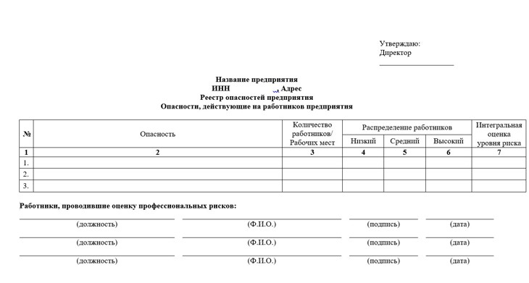
Рис. 4.5. Примерный образец оформления реестра опасностей предприятия

Итак, следующий документ, который должен быть подготовлен в процессе идентификации – это карты оценки рисков.
По аналогии с картами СОУТ в этот документ необходимо включить:
- наименование организации. Оно должно присутствовать на всех документах по оценке рисков.
- ИНН и адрес место нахождения организации, объекта;
- номер карты оценки риска;
- должность и наименование структурного подразделения;
- численность работников;
- опасность, которую выбираете из Приложения № 1Приказа Минтруда № 776н;
- выполняемые работы/ места выполнения работ/ нештатные и аварийные ситуации;
- источник опасности, где или при использовании чего при использовании чего произойдет может произойти травма или развитие профзаболевания;
- меры управления риском – это те мероприятия, которые проводят или необходимо провести для снижения или управления риском, например, требуется провести капитальный ремонт напольного покрытия 1 этажа здания, или необходим монтаж стеллажей в здании склада для организации безопасного складирования;
- оценка уровня риска (непосредственный расчет). Как проводится на основании матричного метода, расскажу чуть ниже;
- отношение к риску. Здесь указывается: приемлемый, допустимый, неприемлемый.
Да, о разработке данного документа нигде не говорится. Но так как у работодателя есть обязанность информировать работника о тех опасностях, которые присутствуют, то очень удобно использовать карты, по аналогии со специальной оценкой.
После составления карт информация собирается в единое целое и вносится в перечень опасностей предприятия.
Для оценки уровня риска травмирования работника рассматривают оценку тяжести и оценку возникновения вероятности последствий опасного события, где по одной оси идет тяжесть ущерба для здоровья работника, с другой вероятность того, что событие может произойти и на пересечении определяете уровень этого риска.
Уровню риска присваивается количественное значение, например, С12 в дальнейшем может быть снижен до С6, после выполнения снижающих уровень мероприятий.
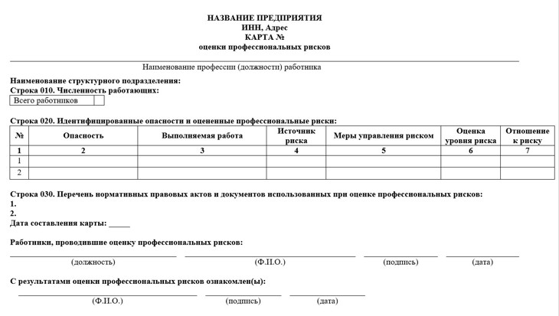
Рис. 4.6. Примерный образец карты идентификации опасностей и оценки рисков

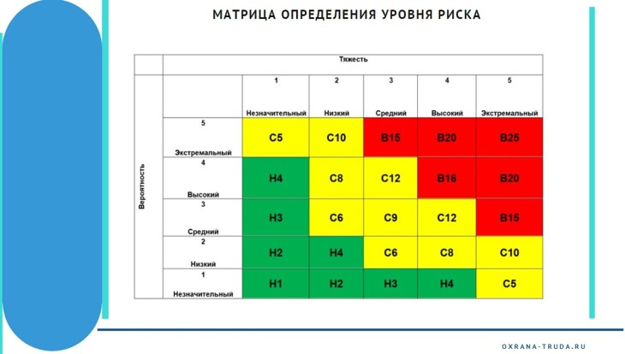
Рис. 4.7. Схема матрицы рисков

Тяжесть возможных последствий выбирается из 5 возможных:
- незначительный – незначительные микротравмы или случаи ухудшения здоровья, не оказывающие влияние на производительность труда и на жизнедеятельность;
- низкий – травмы или обратимое ухудшение здоровья с потерей трудоспособности до 15 дней;
- средний – тяжелая травма или ухудшение здоровья с потерей трудоспособности более 15 дней, включая необратимый ущерб для здоровья.
- высокий – от 1 до 3 случаев постоянной полной нетрудоспособности или несчастных случаев с летальным исходом;
- экстремальный – более, чем 3 летальных исхода в результате травмирования или профессионального заболевания.
То есть рассматривая ситуацию возгорания в здании, есть опасность от вдыхания дыма, паров вредных газов и пыли при пожаре. Что может произойти, если будет пожар в здании, где установлена пожарная сигнализация и есть первичные средства пожаротушения?
Хоть и предусмотрены меры по управлению риском: проводятся тренировки, регулярные проверки и замена огнетушителей, и проверка сигнализации, но тем не менее люди могут пострадать. Значит, чисто логически определяем, что возможны несколько случаев постоянной полной нетрудоспособности или несчастных случаев с летальным исходом – пункт 3: тяжесть высокая.
Но нужно еще рассмотреть возникновение вероятности проявления последствий опасного события также по 5 категориям:
- незначительная – почти невозможно – может случиться только в экстремальных обстоятельствах;
- низкая – скорее всего не произойдет – маловероятно, что событие произойдет;
- средняя – можно предположить – возможность события оценивается как 50/50;
- высокая – возможно – событие может произойти, и это не будет неожиданностью;
- экстремальная – обязательно произойдет – несомненно, что в обозримом будущем данное событие наступит;
А вот здесь уже, учитывая, что у вас все меры управления риском предусмотрены приходим к выводу – событие маловероятно, что произойдет. Не пожар, а возгорание такой силы, который приведет к к травмам работников с полной потерей нетрудоспособности или с летальным исходом. Пункт 3: вероятность низкая.
Теперь можно рассчитать уровень риска, который определяется как произведение тяжести и вероятности последствий конкретного опасного события в соответствии матрицей. То есть смотрим уровень на пересечении знаний и у нас получается среднее значение, находящееся в желтом секторе.
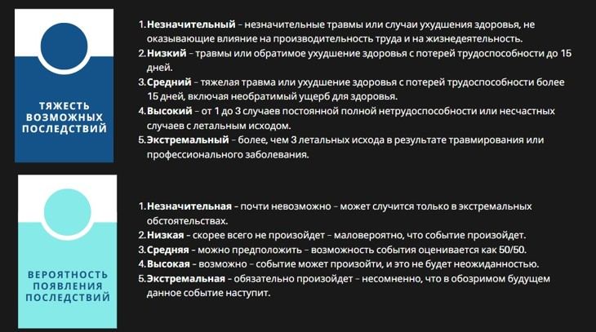
Рис. 4.6. Тяжесть и вероятность последствий при проведении оценки уровня профессионального риска на рабочих местах

В зависимости от величины и значимости риски, определяемые на основе матрицы, подразделены на три степени:
- низкие (величина находится в пределах Н1÷Н4, обозначенные зеленым цветом);
- средние (величина находится в пределах С5÷С12, обозначенные желтым цветом);
- высокие (величина находится В15÷В25, обозначенные красным цветом).
Для выявления опасности проводится идентификация опасностей на рабочем месте дворника. Сначала определяем, какие могут быть у этого работника на пути от входа на территорию организации до переодевалки. Допустим, асфальтовое покрытие все в трещинах и ямах и есть опасность, что работники могут споткнуться и получить травму.
Также стоит учесть, что есть дворник может упасть в зимнее время при наступлении гололеда – это опасность падения из-за потери равновесия при проскальзывании. Или сосулька упадет с кровли – это опасность удара из-за падения случайных предметов.
Далее рассмотрим рабочий день дворника и предположим у организации есть парковочная зона и работник расчищает ее от снега или подметает, значит, возникает опасность наезда на человека.
Также может произойти пожар – опасность от вдыхания дыма, паров вредных газов и пыли при пожаре, животные могут укусить – опасность укуса животными.
Нужно учесть все возможные опасности, потому как работник может, работая с триммером, получить травму и при расследовании несчастного случая, будет проверяться карта оценки риска на данного работника, а данная опасность не учтена.
Соответственно, вина работодателя, не выявил опасности, не принял меры по снижению уровня риска и не проинформировал работника.
Далее в картах следует провести расчет и включить перечень НПА, которые были использованы при оценке рисков. Это не регламентировано, то есть здесь есть свобода действий.
И заканчивая разбирать оформление карт, рекомендую включить дату составления и подписи членов комиссии, добавив строчки для подписей работников о том, что они ознакомлены с результатами. Опять же по аналогии с СОУТ.
По окончании составления всех карт, переходим к перечню мер по исключению снижения или контролю уровней рисков.
Например, нужно прикрепить стеллаж к полу и проводить регулярный осмотр за его состоянием, перетяжку, потому как может проехать погрузчики, задеть стеллаж, не соблюдая расстояние.
Этот документ должен содержать:
- опасность, которая была выявлена;
- мероприятие, по снижению уровня риска;
- периодичность проведения мероприятия;
- ответственное лицо.
Мероприятия для снижения профессиональных рисков могут быть различными, в зависимости от уровня:
- капитальный ремонт кровли здания;
- пересмотр должностных инструкций и технологических процессов для исключения опасных работ;
- введение дополнительных или более совершенных СИЗ;
- модернизация оборудования или замена его на более безопасные аналоги;
- регулярные медицинские осмотры работников и так далее.
Не следует использовать формальное описание самого мероприятия, оно в принципе никому не нужно, ведь мы оцениваем не ради того, чтобы сделать бумажки и удовлетворить инспектора при проверке, а оформляем и разрабатываем, чтобы действительно предотвратить несчастный случай, профзаболевания, минимизировать травматизм и негативные последствия.
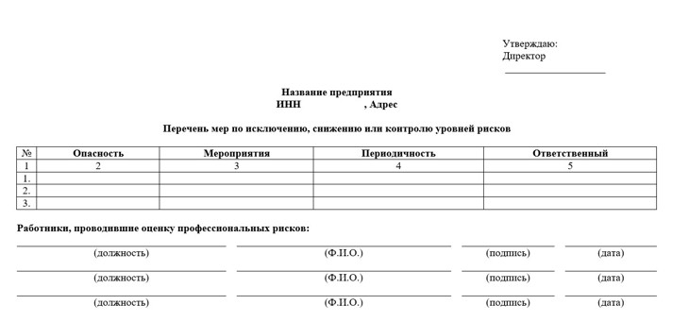
Рис. 4.7. Примерный образец перечня мер по исключению, снижению и контролю уровней профессиональных рисков на предприятии

Далее мы составляем план мероприятий по корректировке, в котором указываем принимаемые меры для устранения или уменьшения рисков.
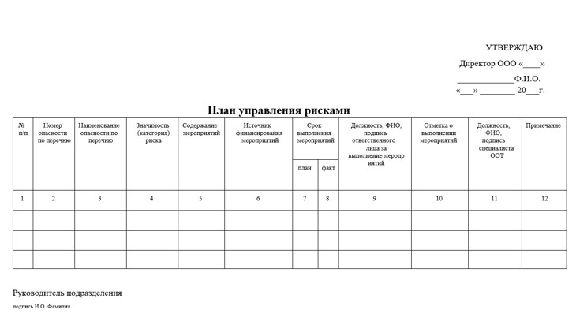
Рис. 4.8. Примерный образец плана управления рисками

Дополнительно в план мероприятий непосредственно можно включать следующий позиции:
- меры по управлению рисками, например, приобретение огнетушителей или монтаж пожарной сигнализации, а может просто регулярное проведение инструктажей по охране труда или испытание средств индивидуальной защиты.
- ответственное лицо, то есть за выполнение каждого конкретного пункта нашего плана необходимо прописать ответственное лицо.
- сроки выполнения.
- указать, какие необходимы финансовые вложения, если они требуются, планируемые и фактические. Например, инструктажи не требуют расходов, но на обучение по ОТ и приобретение журналов потратиться придется.
Также в плане можно указать источники финансирования.
Для этого необходимо ввести обязательную графу – отметка о выполнении.
Понятно, что часто нет возможности исключить определенное сырье, которые используют работники, заменить опасную или вредную работу на что-то другое.
Но можно внести изменения в технические методы организации работ, обеспечить работников дополнительными СИЗ, либо заменить на более эффективные, а иногда просто может потребоваться капитальный ремонт оборудования или зданий и сооружений, реализация комплекса других мероприятий.
Возможно, потребуется закупить и установить дополнительные защитные предохранительные устройства, которые позволят минимизировать риск в конкретном процессе или рабочем месте.
То есть управлению подлежат все оценочные риски в зависимости от их уровня. И все опасности, которые были выявлены и сведены в реестр, необходимо рассмотреть и минимизировать по возможности до оптимального, если это возможно.
Нужно обязательно прописать мероприятия по корректировке рисков, можно это сделать в картах или в плане, но это будет огромный документ, который сложно изучить и рассмотреть.
А оформляя отдельным, вы тут же можете указать ответственное лицо, можно включить сроки, в этом случае снижается вероятность, что мероприятие останется без внимания.
Ведь жизнь и здоровье каждого сотрудника на предприятии, самое ценное, что у нас есть. Поэтому лучше уходить от формальности, указывать на связь между улучшением условий труда персонала и высоким травматизмом, убеждать и разъяснять руководству организации, что действительно нужно оценить и самое важно, в последствии минимизировать риски за счет каких-то корректирующих мероприятий.
С 01 марта 2022 года необходимо оформлять план управления рисками, делать, так как в Рекомендациях по выбору метода оценки уровня профриска
Оценка профессиональных рисков – это циклический процесс. В отличие от СОУТ, которая проводится 1 раз в 5 лет, ОПР должна проводиться регулярно, потому как улучшив условия труда можно добавить дополнительные риски.
Например, проводилась у вас на предприятии разгрузка фуры вручную, с целью улучшения условий труда, приобрели автопогрузчик. В этом случае ОПР пересматривается, так как добавляется новая опасность – опасность травмирования работников вследствие наезда автотранспорта. Поэтому нужно предусмотреть дополнительные меры по снижению рисков, например, обеспечение светоотражающими жилетами, проведение инструктажей, нанесение дорожной разметки.
Поэтому важен контроль уже после самой процедуры оценки рисков для того, чтобы проводились капитальные ремонты, модернизация оборудования, проводились медосмотры и инструктажи и так далее.
Оценка профессиональных рисков длительный и трудоемкий процесс, а сама процедура проведения достаточно кропотливая.
Так сколько же всего документов по управлению профессиональными рисками разработать в организации? В НПА нет четкого и конкретного списка документов по ОПР и определенных образцов для оформления.
Но удобнее разбить всю информацию на несколько документов и потом каждого из работников ознакомить только с его картой оценки рисков, а не со всем отчетом, по аналогии с СОУТ.
И вот примерный перечень документов, который может быть разработан:
- положение по оценке и управлению профессиональными рисками;
- приказ о создании комиссии по оценке рисков;
- реестр опасностей предприятия;
- карты оценки рисков;
- перечень мер по исключению и снижению или контролю уровней рисков;
- план мероприятий по улучшению условий труда.
И не забываем знакомить с картами оценки рисков всех работников организации под подпись, а также своевременно всех вновь принимаемых на работу, так как у работодателя есть обязанность информирования персонала о риске повреждения здоровья (ст. 214 ТК РФ)
Очень много положительных моментов и для работодателя, и для сотрудников предприятия в проведении оценки профессиональных рисков.

